教师个人主页编辑说明：

首先，进入校园网的信息门户，出现如下界面：
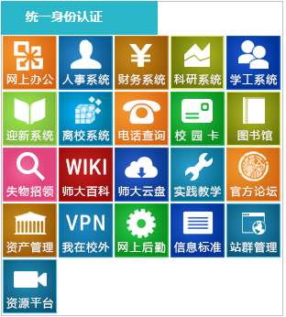
点击“站群管理”后出现网站编辑登录页面：
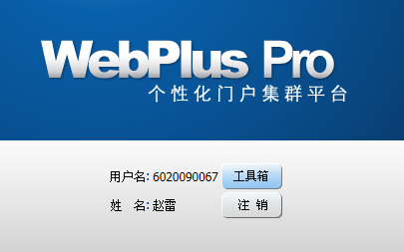
点击“工具箱”后出现个人网页编辑首页：
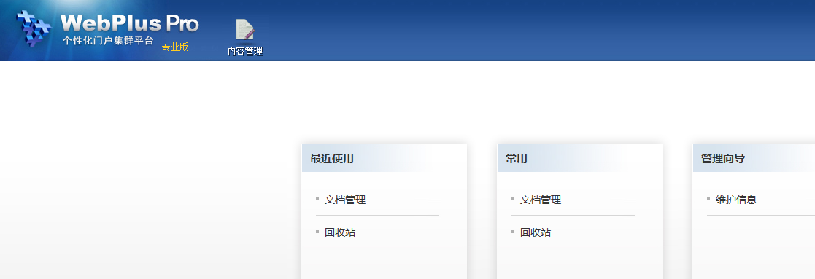
点击“内容管理”后选择“文档管理”或者直接点击“常用”下面的“文档管理”，出现文档编辑页面：
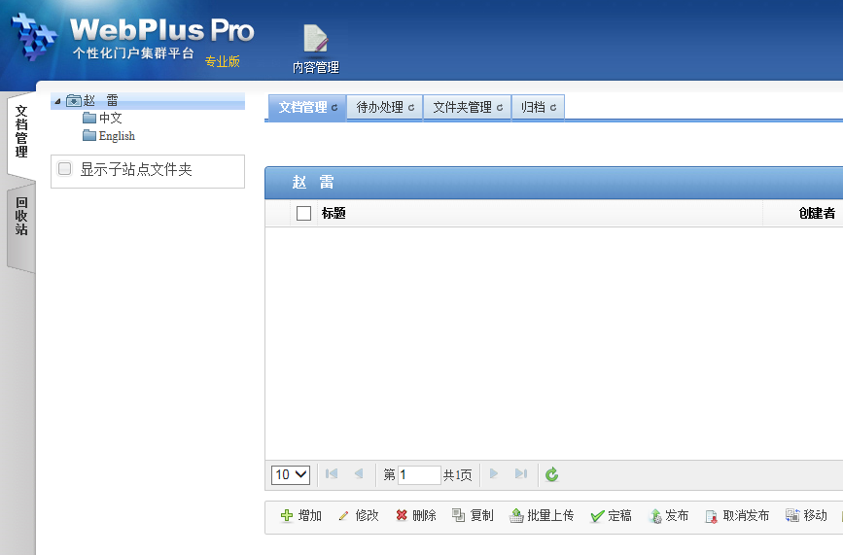
老师姓名

第一次输入新内容的时候点击“增加”（以后修改时先点击标题，然后点击“修改”），然后在出现的编辑界面输入内容，操作和在WORD中类似：
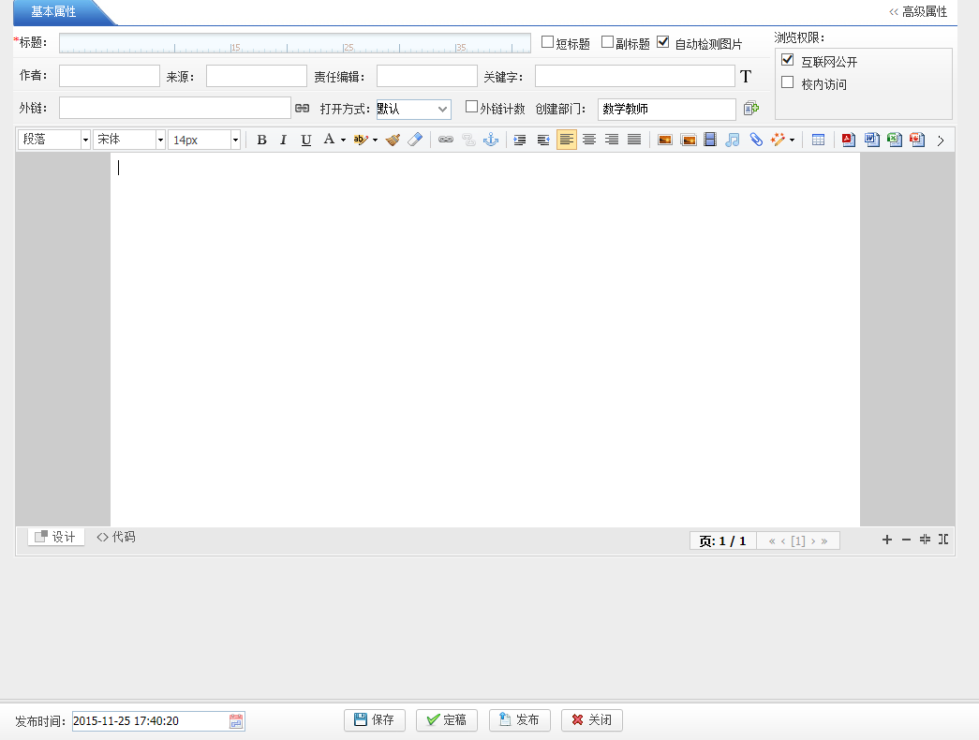
（内容编辑区）
未编辑好可以先保存
编辑完成的内容必须“发布”别人才能看到
标题是必须要写的，内容编辑和在word中类似，文字内容也可以现在word中编辑好，然后拷贝过来，但如果要粘贴图片、上传文档附件等，必须用在此界面中点击相应工具栏。

